技能方案保存

改动记录
时间 | 改动
20140917 | 建立初稿
20141008 | 增加了防守技能页签，并对之前的技能做了少许说明上的改动

界面：
该修改在原来的技能界面基础上：
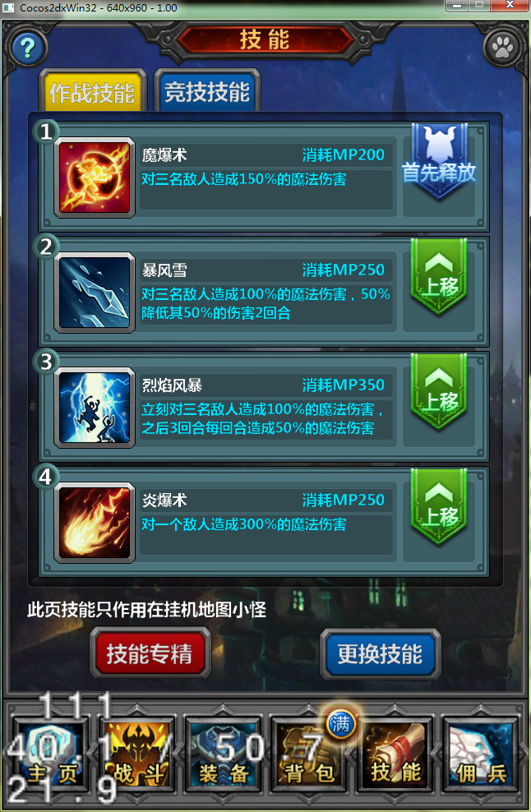
主动技能
防守技能
新增两个个页签：作战技能、竞技技能。
新增三个页签：作战技能、主动技能、防守技能

其中作战技能下方文案为：此页技能只作用在挂机地图小怪
主动技能下方文案为：此页技能作用于竞技场进攻、团战、地图BOSS等场景
防御技能下方文案为：此页技能作用于竞技场防守

规则：
- 对应页签下的技能，互不影响，独立修改
- 作战技能页签下的技能对应：地图怪、地图BOSS、工会BOSS的战斗
- 竞技技能页签下的技能对应：竞技场、3v3、阵营战的战斗
- 作战技能页签下的技能对应在：地图小怪
- 主动技能页签下的技能对应在：竞技场进攻、阵营战、3v3、地图BOSS
- 防守技能页签下的技能对应在：竞技场防守
- 下方操作与原技能操作相同

